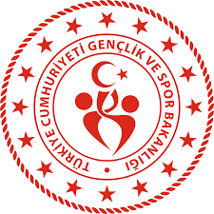
SAĞLIK BEYANI

……………………...................................... Spor dalında spor yapmaya ve yarışmalara katılmaya sağlık yönünden engel bir durumumun bulunmadığını beyan ederim. …./…./20….

BEYANDA BULUNAN SPORCUNUN
Adı Soyadı :
TC Kimlik No :
Doğum Yeri ve Tarihi :
Baba Adı :
Ana Adı :
İmzası :
18 YAŞINDAN KÜÇÜK İSE VELİ/VASİNİN
Adı Soyadı :
TC Kimilik No :
İletişim …………………..:
Doğum Yeri ve Tarihi :
Veli İmzası :

